罕见问题

瞬间卡屏问题
问题名称 | 瞬间卡屏
问题图示 | 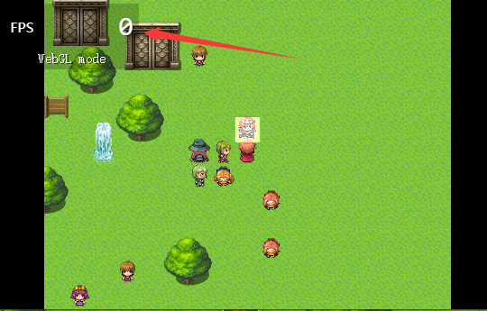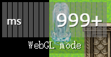
问题描述 | 游戏突然卡屏，只是画面卡住，但是游戏却能够正常运行。
发生条件 | 1.在游戏的某个随机时段突然发生，几率为1%。  2.所有rmmv游戏都可能发生，与插件无关，与环境无关。  3.设计游戏时因为设计者游戏时间短，所以发现不了，但是玩家会经常遇到并反馈出问题。
相关链接 | https://rpg.blue/forum.php?mod=viewthread&tid=483548
问题特点 | 1. Drill黑边背景插件 的背景仍然可以正常运行，不会卡。  2. fps被停止了记录，render渲染器没有继续渲染。  3. 和scenemanager没关系，从战斗界面开始卡，回到地图界面，切菜单界面都没用，仍然卡着原先的界面。  4. 游戏可以保存，读取后恢复正常。  5. 系统log没有任何异常信息。
原理解析 | 在排查问题时，我发现了一个漏洞。  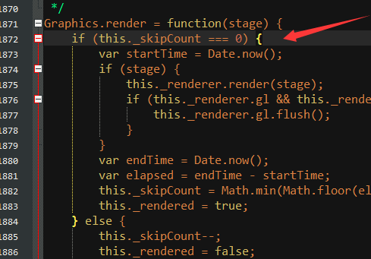  这个漏洞在rpg_core中1871行的Graph.render函数中，  if用的是 === 判断。  由于这个函数在游戏里面执行的次数非常爆炸，正常1秒有60次，如果画面卡，会变成1000次下也有可能。  而问题在_skipCount这个变量, 因为 _skipCount-- 执行次数非常多，非常高的几率变成 -1，而一旦变成 -1，就再也回不到原来的循环中了。
解决方案 | 使用 Drill_RmmvCoreFix插件 可以修复此漏洞，极大地降低卡死的概率。  （插件在当前示例中有，叫做 系统-rmmv核心修复。）

只恢复百分之一的生命
问题名称 | 只恢复百分之一的生命
问题图示 | 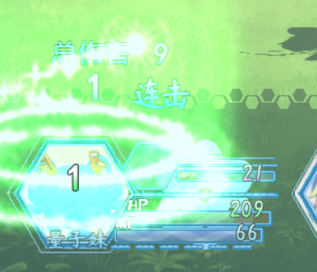
问题描述 | 所有恢复道具只能恢复百分之一的生命，不管怎么调都调不回来。
发生条件 | 1.使用 插件集合示例 作为模板进行设计。  2.无论测试战斗、正常测试游戏、部署的游戏，都出现该问题。  （许多萌新使用我drillup的示例作为 模板 进行设计时，都像遇到神秘的诅咒一样。）
相关链接 | 无
问题特点 | - 道具强制加100的生命，变成1。  - 给友军释放治愈魔法，350的恢复，变成3。  - 敌人给自己释放治愈，却能正常恢复。
原理解析 | 这个神秘的诅咒，名叫“降智诅咒”。  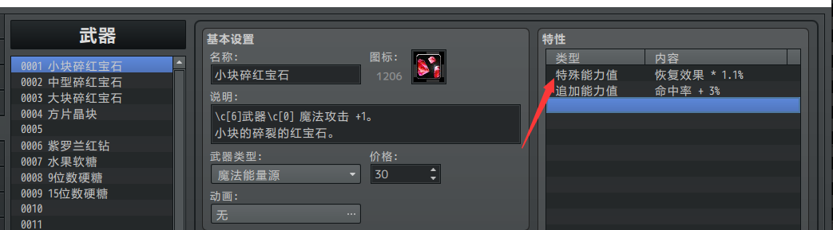  从1.8版本开始，为了使用描述面板更好地显示一些武器属性，我不经意间给 小块碎红宝石 添加了一个坑人的属性：“恢复效果*1.1%”，许多萌新都习惯性地将第一个武器复制粘贴，于是，所有武器都被施加了这个神秘的”诅咒”，只能恢复百分之一的生命。
解决方案 | 直接去掉就好了，以后复制粘贴的时候，多注意一下是不是多了什么属性或者少了什么属性。

地图中事件与背景错位
问题名称 | 地图中事件与背景错位
问题图示 | 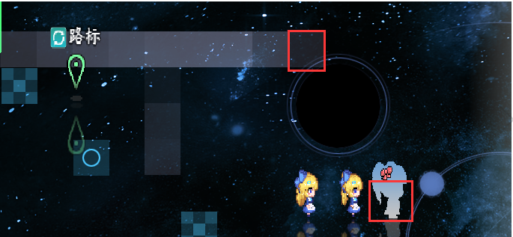  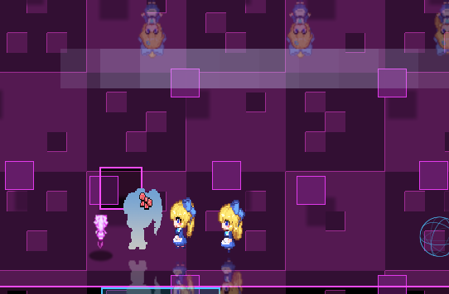  图中量子妹走到的位置，和地板上亮起的方块完全错位，并且行走图被拉扯。
问题描述 | 地图背景和事件的位置错位。  事件和地图背景都被拉扯，只能看到二分之一的部分。
发生条件 | 此问题在我自己的一个垃圾电脑上出现过（后来电脑更新了），接着在一位群友上发生过，另一次是在p1吧里的朋友出现，还有一次是在群友发布游戏后的玩家留言上反馈的。  1.小概率在一些的低配的玩家电脑中出现。  2.win7 32位有可能遇到，win7 64位也有几率，但在win10中没有出现过。  3.以下为出现问题的群友的二手笔记本配置：  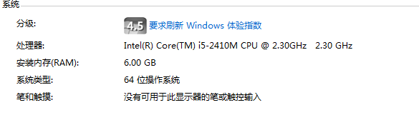  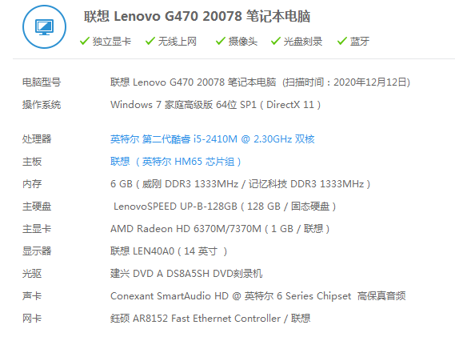
相关链接 | https://rpg.blue/forum.php?mod=viewthread&tid=483705
问题特点 | - 事件被拉扯成大概1.5倍长，地图背景被拉扯大概2倍长。  - 该错位问题出现后，玩其他rmmv不含drill插件的游戏也会出现拉扯。  - 不使用任何插件时，不会出现拉扯问题。  - 相同的电脑使用火狐浏览器打开，就不存在该问题。
原理解析 | 这很可能是nwjs与旧版电脑环境不兼容有关，  （因为出现问题群友的电脑操作系统版本为win7 SP1）  rmmv部署的游戏用同样的火狐浏览器打开就不存在此问题。
解决方案 | 让玩家升级win7的电脑环境。

